Einführung in die Programmierung

## Lehrziele:

* ASYNC und AWAIT

## Aufgabenstellung

Schreiben Sie ein Programm zum Suchen von Texten in einer Datei. Der Dateiname und das zu suchende Word werden in zwei WPF Textbox(en) eingegeben und mit der Schaltfläche „Suchen“ wird die Suche gestartet. In einer weiteren Testbox wird das Ergebnis (freie Formatierung) ausgegeben.

Die GUI soll während der Suche nicht einfrieren. Programmieren sie die Funktionalität asynchron.

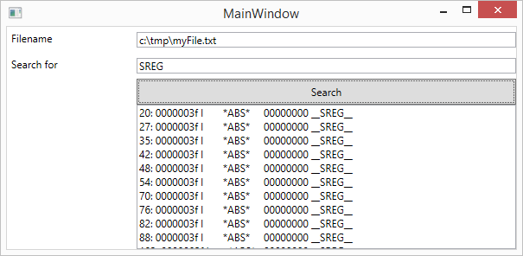

Zusatzaufgaben

* Erweitern Sie das Beispiel zum Suchen in mehreren Dateien. Geben sie dazu ein Verzeichnis (z.B. c:\tmp) und eine Maske (z.B. *.txt) ein. Das Programm sucht auch in allen Unterverzeichnissen (=Rekursion).  
  Auch hier müssen Sie Asynchron programmieren.

**Viel Spaß!**